Yth.
Asisten Laboratorium Fisika Dasar
Institut Teknologi Nasional
Bandung

Dengan Hormat,

Dengan ini saya selaku orangtua/wali dari:
Nama : Rio Aria Putranto
NRP : 13-2018-065
Program Studi : Teknik Industri

Memberitahukan bahwa anak saya tidak dapat mengikuti Praktikum Fisika Dasar pada,
Hari/Tanggal : Rabu/09-Februari-2022
Pukul : 13.00 WIB
Alasan : Diharuskan berangkat keluar kota karena kepentingan keluarga.

Maka dari itu, saya memohon kepada Saudara/i agar dapat memberikan izin tidak mengikuti praktikum di Laboratorium Fisika Dasar Itenas Bandung.
Demikian surat yang saya sampaikan. Atas perhatian Saudara/i saya ucapkan terimakasih.

09,Februari,2022
Orangtua/ Wali Mahasiswa

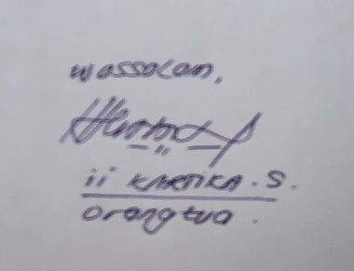

(ii Kartika Sari/Orangtua)

